# Vue2、websocket 与node.js接口 本地测试

1. 安装vue-native-websocket模块
2. yarn add vue-native-websocket

或者用

npm install vue-native-websocket --save

3. 在main.js中引入websocket

import websocket from 'vue-native-websocket'

Vue.prototype.$websocket = websocket

Vue.use(websocket, 'ws://localhost:3000', {

reconnection: true, // (Boolean) whether to reconnect automatically (false)

reconnectionAttempts: 5, // (Number) number of reconnection attempts before giving up (Infinity),

reconnectionDelay: 3000, // (Number) how long to initially wait before attempting a new (1000)

})

项目中main.js使用如下图

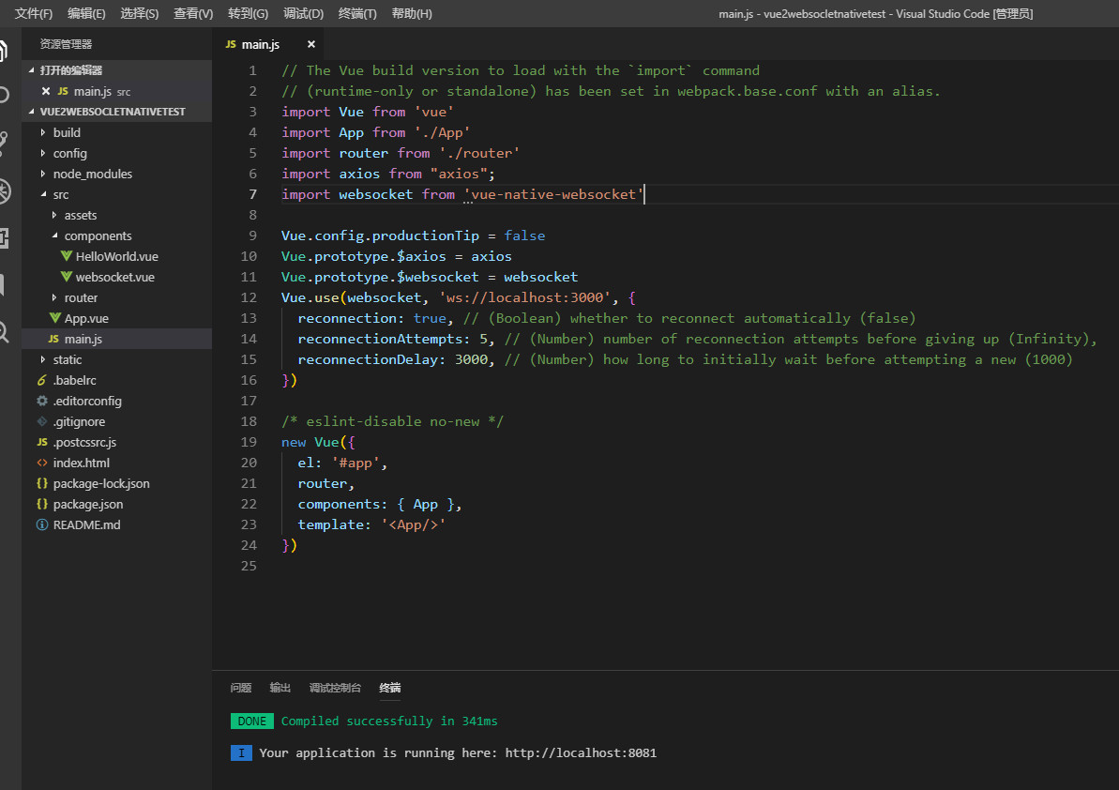

4.在项目中新建websocket.vue文件，在HelloWorld.vue中引入

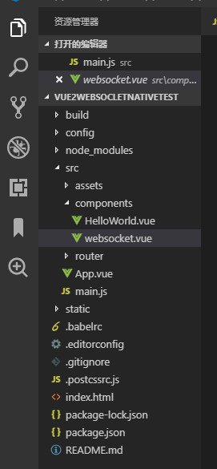

5. HelloWorld.vue文件代码如下

<template>

<div class="hello">

<websocket/>

</div>

</template>

<script>

import websocket from "@/components/websocket"

export default {

name: 'HelloWorld',

components:{

websocket

},

data () {

return {

}

},

</script>

<!-- Add "scoped" attribute to limit CSS to this component only -->

<style scoped>

</style>

6.websocket.vue代码如下

<template>

<div>

{{msg}}

</div>

</template>

<script>

export default {

name:"websocket",

data() {

return {

websock: null,

msg:""

}

},

　　　　created(){

//页面刚进入时开启长连接

this.initWebSocket()

},

　　　　destroyed: function() {

　　　　//页面销毁时关闭长连接

　　　　　　this.websocketclose();

　　　　},

　　　　methods: {

　　　　　　initWebSocket(){ //初始化weosocket

　　　　　　　　const wsuri = 'ws://localhost:3000';//ws地址

　　　　　　　　this.$websocket = new WebSocket(wsuri);

　　　　　　　　this.$websocket.onopen = this.websocketonopen;

　　　　　　　　this.$websocket.onerror = this.websocketonerror;

　　　　　　　　this.$websocket.onmessage = this.websocketonmessage;

　　　　　　　　this.$websocket.onclose = this.websocketclose;

　　　　 },

　　　　　　websocketonopen() {

　　　　　　　　console.log("WebSocket连接成功");

　　　　　　},

　　　　　　websocketonerror(e) { //错误

　　　　　　 console.log("WebSocket连接发生错误");

　　　　　　},

　　　　　　websocketonmessage(e){ //数据接收

　　　　　　　　console.log(e);

this.msg=e.data

　　　　　　},

　　　　　　websocketsend(agentData){//数据发送

　　　　　　　　this.$websocket.send(agentData);

　　　　　　},

　　　　　 websocketclose(e){ //关闭

　　　　　　　　console.log("connection closed (" + e.code + ")");

　　　　　},

　　　},

　　}

</script>

7.创建一个新的项目，新建1.js文件，用于写node.js接口，安装

[nodejs-websocket模块npm install websocket](https://www.npmjs.com/package/nodejs-websocket" \t "_self)

用cmd或者git bash进入后台接口文件，1.js，然后命令行输入node 1.js，启动后台服务。文件如下：

var WebSocketServer = require('websocket').server;

var http = require('http');

var server = http.createServer(function(request, response) {

console.log((new Date()) + ' Received request for ' + request.url);

response.writeHead(404);

response.end();

});

server.listen(3000, function() {

console.log((new Date()) + ' Server is listening on port 3000');

});

wsServer = new WebSocketServer({

httpServer: server,

});

wsServer.on('request', function(request) {

//当前的连接

var connection = request.accept(null, request.origin);

setInterval(function(){

connection.sendUTF('服务端发送消息' + (Math.random().toFixed(2)))

},500)

console.log((new Date()) + '已经建立连接');

connection.on('message', function(message) {

if (message.type === 'utf8') {

console.log('Received Message: ' + message.utf8Data);

connection.sendUTF(message.utf8Data);

}

else if (message.type === 'binary') {

console.log('Received Binary Message of ' + message.binaryData.length + ' bytes');

connection.sendBytes(message.binaryData);

}

});

connection.on('close', function(reasonCode, description) {

console.log((new Date()) + ' Peer ' + connection.remoteAddress + '断开连接');

});

});

8. Vue2、websocket 与node.js接口 本地测试到这里就结束了，以上代码用到Websocketd的方法详见websocket文档